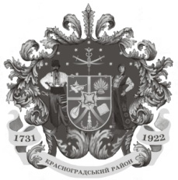

Красноградська районна рада

ХХ сесія VIІІ скликання

Р І Ш Е Н Н Я

23 лютого 2023 року № 342-VIІІ

Про публічний звіт начальника Красноградської районної військової адміністрації Віктора ВОЙТЕНКА за підсумками роботи у 2022 році

Заслухавши публічний звіт начальника Красноградської районної військової адміністрації Віктора ВОЙТЕНКА за підсумками роботи у 2022 році, відповідно до статей 43, 44 Закону України «Про місцеве самоврядування в Україні», районна рада

В И Р І Ш И Л А:

Публічний звіт начальника Красноградської районної військової адміністрації Віктора ВОЙТЕНКА за підсумками роботи у 2022 році взяти до відома.

Голова районної ради Володимир ПТИШНИК

